泸县召开2017年农机购置补贴工作会

　　　为推动泸县农机购置补贴政策顺利实施，8月17日，泸县农林局召开农机购置补贴工作会议。全县20个镇（街道）农机站站长、便民中心补贴办理人员，及县局相关站股参加会议。

会上，农机装备发展股股长周锋传达了省市农机购置补贴会议精神，安排部署了我县2017年农机购置补贴工作；副股长张小平详细解读了我县2017年农机购置补贴政策，明确了对补贴工作的操作要求，并介绍了补贴软件系统的变化和应用。最后与20个镇（街道）农机站站长签订2017年农机购置补贴工作责任书，并对镇（街道）具体办理人员软件操作进行了培训。

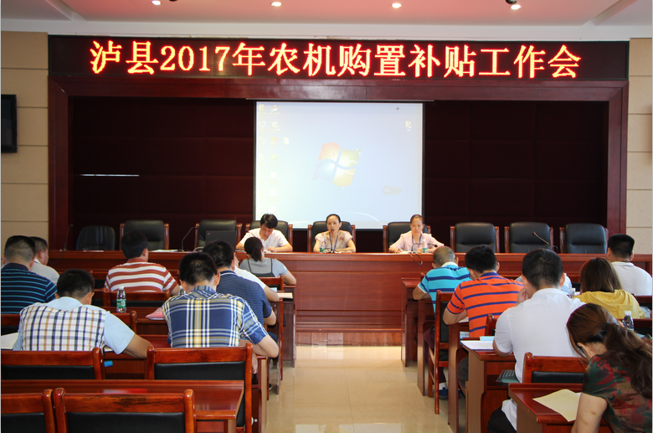

　　总农艺师王孝芳提出三点要求：一是熟悉业务，严格工作程序，坚持阳光操作，执行公示制度，及时更新信息，接受群众全程监督；二是完善制度，严查违规，加强购机补贴异常情况监督和加大违规行为查处力度，抓大不放小，发现一起、查处一起、通报一起；三是做好宣传引导工作，让群众清楚补贴标准、优先条件、申报程序，使这一惠农政策真正惠及群众。

　　最后，党委委员、纪委书记廖明秀强调：购置补贴工作实施过程中，一要贯彻执行加快农业供给侧结构性改革精神，提升资金使用效果；二要坚守底线，增强廉政风险意识，主动防范领域腐败。